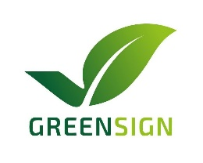
Pressemitteilung 09.09.2020

Klassische Eleganz und moderner Charme sind nun vereint mit Nachhaltigkeit - GreenSign Level 4 für das Ellington Hotel Berlin

Die Berliner Hotellerie ist so abwechslungsreich und aufregend, wie sonst nirgendwo in Deutschland. Ein ganz besonderer Hingucker ist das ELLINGTON HOTEL BERLIN. Es befindet sich hinter einer 185 Meter langen klassisch-historischen Fassade zwischen Kurfürstendamm, Zoo und KaDeWe und erinnert heute noch an den Glanz und Glamour der Vergangenheit. Das ehrwürdige denkmalgeschützte Gebäude steckt voller Kultur und Geschichte.

Nicht nur die außergewöhnliche Natursteinfassade, die auffälligen Messingrahmen der hohen Schaufenster und die abgerundeten Erkerecken machen das Haus zu einem echten Blickfang, auch im Inneren ist vieles erhalten geblieben, was an die Zeit der Goldenen Zwanziger erinnert. Die Kombination aus historischer Bausubstanz, zeitgemäßem Design und einem außergewöhnlichen Event-, Gastronomie- und Einzelhandelskonzept ist in Berlin einzigartig. Für das 2007 eröffnete und zur Streletzki-Gruppe (wie auch das ESTREL Hotel) gehörende Designhotel ist Tina Brack als Geschäftsführende Direktorin verantwortlich, die das rund 100-köpfige Hotelteam seit Anbeginn führt.

Das 4-Sterne Hotel bietet seinen Gästen 285 Zimmer und Suiten mit einem hellen und modernen Interieur, einen Fitnessbereich, ein renommiertes Restaurant DUKE mit 65 Sitzplätzen und offener Showküche, sowie eine Bar & Lounge mit Sommergarten. Das Küchenteam legt großen Wert auf hochwertige, regionale Produkte, die mit viel Liebe zum Detail, raffiniert exquisit und dennoch unkompliziert am Teller vereint werden. Der Veranstaltungsbereich bietet mit zehn unterschiedlichen Räumen Platz für bis zu 800 Personen. Aufgrund der Pandemie gibt es hier im Moment allerdings noch ein paar Betriebseinschränkungen.

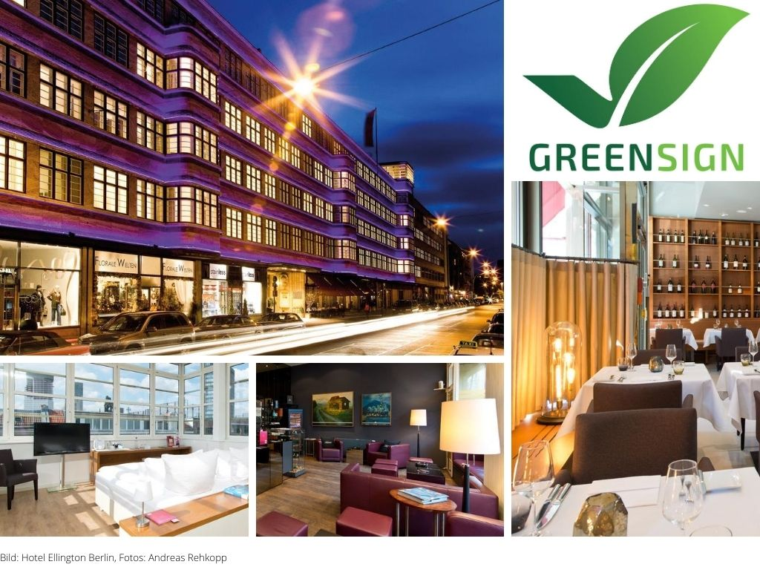
Das ein Hotel dieser Größe und mit einer Lage inmitten einer Metropole auch klimafreundlich und sozial gerecht wirtschaften kann, beweist nun die Auszeichnung mit dem GreenSign Nachhaltigkeitssiegel für das ELLINGTON HOTEL BERLIN. Bei der Zertifizierung wurden alle sieben Kernbereiche der Nachhaltigkeit geprüft und ein herausragendes Ergebnis erzielt, so dass auf Anhieb das GreenSign Level 4 erreicht werden konnte.

„Wir im ELLINGTON HOTEL BERLIN sind uns an 365 Tagen im Jahr der Verantwortung für die Umwelt, die Gesellschaft und die Ressourcen bewusst und agieren in den verschiedensten Bereichen nachhaltig und umweltfreundlich.“ erklärt Operations Manager Christian Heidenreich und fügt hinzu: „Das fängt schon mit kleinen Dingen an. So nutzen wir statt Strohhalmen aus Plastik solche aus Glas und sparen damit rund 50 Kilogramm Abfall im Jahr. Zudem haben wir die Einweg-Coaster gegen Kork-Untersetzer ausgetauscht und fördern im Restaurant DUKE die sinnvolle Reste-Verwertung, u.a. mit einer Beteiligung am „To good to go“-Konzept. Wir haben eine umfangreiche Digitalisierung vorangetrieben und auf einen optimierten Einkauf und Lagerung zur Verringerung des Abfallaufkommens geachtet. Bei uns kommt sogar eine eigene Papierpresse zum Einsatz. Nach einem Energie-Check mit einem Fachberater setzten wir ein nachhaltiges Beleuchtungskonzept um, bei dem wir u.a. auf LED’s und Bewegungsmelder setzen.“

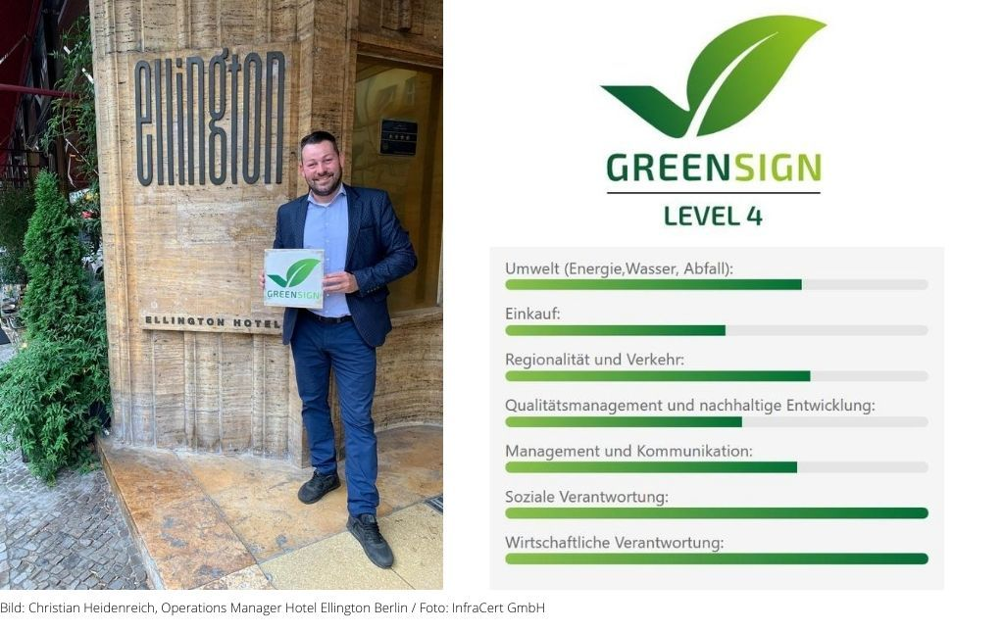

Weitere nachhaltige Maßnahmen zeigen sich im Hotel beim Einsatz umweltfreundlicher und biologisch abbaubarer Reinigungsmittel sowie umweltschonender Pflege- und Kosmetikprodukte, bei der nachhaltig zertifizierten Wäscherei, der Installation einer E-Tankstelle und dem eigenen Fahrradverleih. Beim Einkauf wird vorrangig auf regionale Produkte geachtet und es findet eine ständige Evaluation der Zulieferer statt. Das ELLINGTON fördert eine Bewusstseinsbildung für nachhaltiges Handeln sensibilisiert die Mitarbeiter, denen es auch umfangreiche Vorteile bietet, für nachhaltiges Handeln durch interne und externe Schulungen. Außerdem setzt sich das Hotel für den Erhalt der biologischen Vielfalt ein durch eigene Bienen, deren produzierter Honig auch die Gäste vor Ort erwerben können.

„Auch wenn die Hotellerie in der heutigen Zeit durch die Pandemie vor großen Herausforderungen steht, begrüßen wir es sehr, dass viele Häuser die Nachhaltigkeit trotzdem im Blick haben und keine Mühen scheuen, sich nachhaltig aufzustellen und sich kontinuierlich zu entwickeln.“, sagt Suzann Heinemann, Gründerin und Geschäftsführerin vom InfraCert-Institut, welches das GreenSign verleiht.

Sie ergänzt:“ Die Welt hat sich verändert, aber das Reisen, vielleicht anders als vorher, bleibt uns erhalten. Der Qualitätsanspruch der Reisenden wird sich weiter steigern und wer seine Betriebsprozesse nachhaltig verbessert, kann hier punkten. Jetzt liegt es an der Hotellerie, wie sie die Chance nutzt, um sich für die Zukunft nachhaltig zu rüsten. Wir sind sehr stolz darauf, das ELLINGTON HOTEL BERLIN in unserer GreenCommunity begrüßen zu dürfen und freuen uns auf den weiteren Austausch und gemeinsame Events.“

Verliehen wird das GreenSign Nachhaltigkeitssiegel vom InfraCert Institut für Nachhaltige Entwicklung in der Hotellerie. Die Zertifizierung ist praxisnah, speziell für die Hotellerie entwickelt und auf hohen Standards gemäß EMAS und DIN ISO 14001 aufgebaut. Mit dem GreenSign-Siegel bietet InfraCert Hoteliers ein integriertes und ausgereiftes Prüfsystem, das ökologische, soziale und ökonomische Aspekte der Hotelführung in über 90 Kriterien strukturiert, evaluiert und dokumentiert. Der Hotelier erhält die Möglichkeit, seine Nachhaltigkeitsaktivitäten weiter auszubauen und die Betriebsprozesse effizient zu optimieren. In Deutschland ist GreenSign als Nachhaltigkeitssiegel für Hotels Marktführer. Es hat sich zudem auch mit inzwischen über 240 zertifizierten Hotels in 13 Ländern international etabliert.

GreenSign / InfraCert – Institut für Nachhaltige Entwicklung in der Hotellerie
Als Spezialist für Nachhaltigkeit und der Zertifizierung von Hotels zeichnet sich InfraCert vor allem auch durch eine praxisnahe Forschung mit namenhaften Partnern der Hotel- und Tourismusindustrie aus.
Das fünfstufige Zertifizierungssystem GreenSign ist auf internationalen Rahmenwerken aufgebaut und einmalig in der Branche.

Für weitere Informationen oder Bildmaterial kontaktieren Sie bitte:
Suzann Heinemann, Geschäftsführerin

InfraCert – Institut für Nachhaltige Entwicklung in der Hotellerie
Katharinenstraße 12
10711 Berlin
Tel. +49 (0) 30 318 62 84 21
Mail: presse@greensign.de
Web: www.greensign.de

